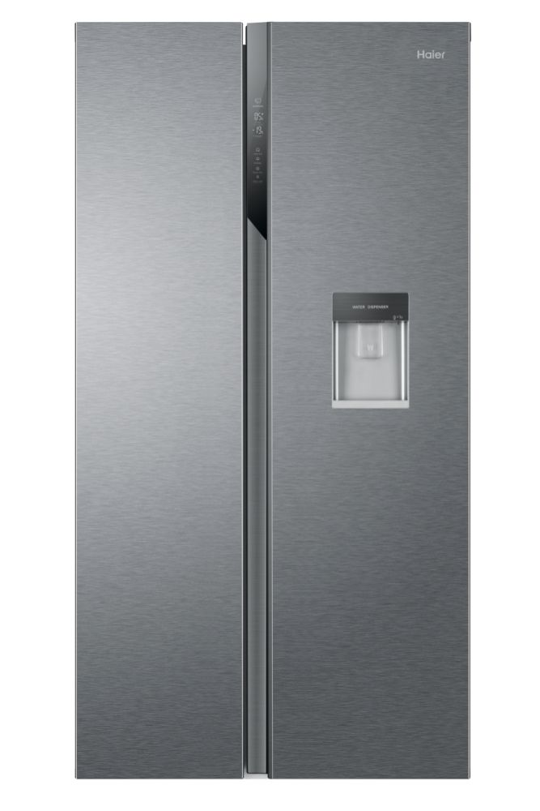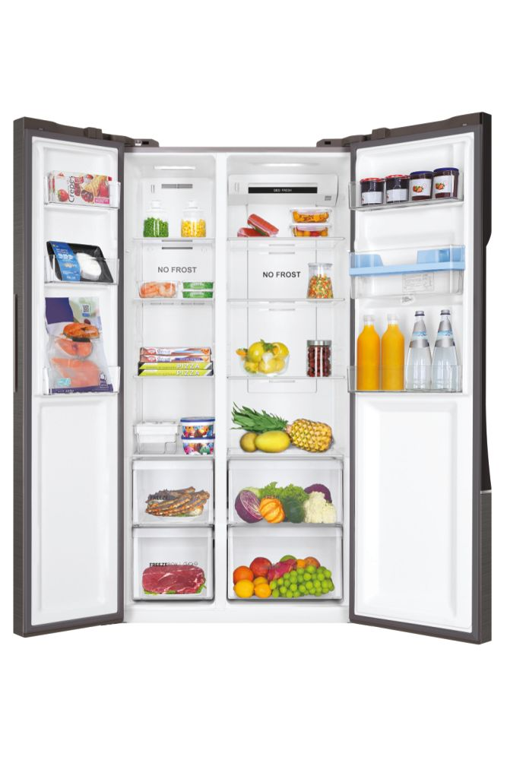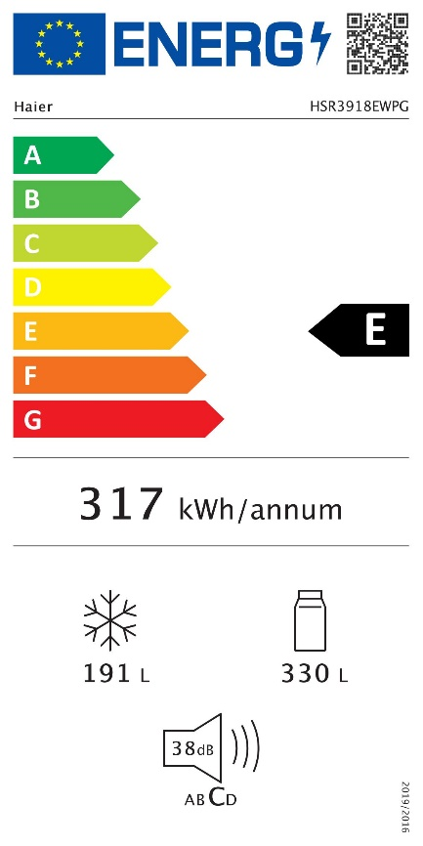
HSR3918EWPG | 34004491 (EAN 6901018077425)
E (317 kWh) | Total No Frost | 521 litrů | 38 dB | stříbrná
Energetická třída: E  Spotřeba energie: 0,868 kWh/den  Čistý objem chladnička/mraznička: 330 / 191 litrů  Invertorový kompresor – 12 let záruka  Total No Frost – automatické odmrazování  Multi Air Flow – aktivní cirkulace vzduchu  90° Auto-stop – panty se smart pozicí pro dveře  Displej: externí LED (dotykové ovládání)  Dávkovač vody (interní zásobník na vodu)  Rychlé chlazení/mrazení: ANO / ANO  Signalizace: ANO - akustická  Stand By (dovolená): ANO  Klimatická třída: SN – ST (10 – 38 °C)  Kapacita mrazení: 14 kg/den  Doba skladování při výpadku: 5 hod.  Rozměry VxŠxH: 177,5 x 90,8 x 64,7 cm  Rozměry balení VxŠxH: 188,8 x 98 x 71,6 cm  Nožičky/kolečka: 2 / 4  Hlučnost / třída: 38 dB(A) / C  Váha netto/brutto: 94/106 kg  Barva těla/dvířek: šedá/stříbrná | Chladnička:  LED osvětlení  Teplotní rozsah: 1 až 9 °C  4 poličky se stříbrnou lištou  (tvrzené sklo, nastavitelná výška)  2 zásuvky na ovoce a zeleninu (transparentní, plast)  3 přihrádky ve dveřích (1 zásobník na vodu)  1 stojánek na vajíčka  Mraznička:  LED osvětlení  Teplotní rozsah: -14 až -24 °C  Kategorie mrazení: ****  4 poličky se stříbrnou lištou  (tvrzené sklo)  2 zásuvky (transparentní, plast)  3 přihrádky ve dveřích

